MMM
Mobile Medical Monitoring
Kurzaufsatz zur Darstellung der Projektergebnisse
(01.01.2003 - 30.06.2005)

Der Bereich des mobilen medizinischen Monitorings auf Basis am Körper tragbarer "Online-Analysegeräte" ist weltweit Gegenstand intensiver Entwicklungsaktivitäten. Mobiles Monitoring findet derzeit auf unterschiedlichem Niveau und zu verschiedenen Zwecken statt. Das Einsatzgebiet reicht dabei vom postintensiven Versorgungs- bis zum Wellness- und Sportbereich. Im Holter-Monitoring z.B. wird das Langzeit-EKG gemessen, EEG Monitore spüren neurologische Störungen auf, Blutdruck-Monitore beobachten den circardianen Verlauf von Bluthochdruck, nichtinvasive Sensoren messen den Blutglukosespiegel. Charakteristisch für diese Art des Monitorings ist die Verarbeitung nach Ende der Messung (off-line-Auswertung), sodass Interventionen nicht während der Messung gesetzt werden können, was insbesondere in der postintensiven Überwachung und in der Altenversorgung von Bedeutung wäre. Es existieren bereits mehrere proprietäre, spezialisierte Lösungen, jedoch gibt es - unserem Kenntnisstand entsprechend – keine auf modernen Prozessor- und Kommunikationstechnologien basierenden Gesamtlösungen.
In Zusammenarbeit mit den gezielt ausgewählten Projektpartnern wurde im Projekt Mobile Medical Monitoring ein durchgängiges System vom physiologischen Sensor, über entsprechende lokale Funknetzwerke bis hin zur datenbankbasierenden Überwachungszentrale entwickelt.
Ausgegangen wurde von einem Spitals-Szenario bei dem eine gewisse Anzahl sich frei bewegender Patienten möglichst vollständig medizinisch überwacht wird (z.B.: Herzrhythmus-Patienten, postintensive Überwachung). Dieses Szenario ist hinsichtlich der Kommunikationstechnik als besonders anspruchsvoll zu bewerten. Um im gesamten Bewegungsraum lückenlose Funkverbindungen sicherzustellen, ist ein ausgedehntes lokales Funknetzwerk - bestehend aus zahlreichen Einzelzellen – aufzubauen (siehe Abb. 1). Hinzu kommt, dass auch von erhöhtem Risiko der überwachten Patienten insofern auszugehen ist, als jederzeit ein kritischer Zustand eintreten könnte, der unmittelbare Intervention erfordert. Ein Ausfall der Funkverbindung könnte dabei lebensbedrohliche Folgen haben.
Um die vollständige Bewegungsfreiheit der Patienten zu gewährleisten, musste somit der entsprechende Krankenhausbereich mit einem zuverlässigen lückenlosen Funknetzwerk ausgestattet werden. Aus zahlreichen Gründen wie niedriger Stromverbrauch, ausgeklügeltes Verschlüsselungskonzept, hoher Verbreitungsgrad wurde dafür der Bluetooth Standard ausgewählt. Der Bluetooth Standard erlaubt dank der geringen Sendeleistung (1/100stel der Sendeleistung von GSM-Mobiltelefonen) auch einen weitgehend bedenkenlosen Einsatz im klinischen Bereich.
Abb.1 : Funkbasierendes Medizinisches Monitoring System
Ein wesentlicher Teil des Vorhabens bestand in der Entwicklung einer flexiblen mobilen Plattform zur Aufnahme und Vorverarbeitung medizinischer Daten wie z.B. EKG, Pulsoximetrie sowie Atmung. Die dafür eingesetzte Microcomputer-Plattform wurde modular aufgebaut und hinsichtlich Rechenleistung, Stromverbrauch und Miniaturisierung nach dem neuesten Stand der Technik gestaltet. Um eine entsprechende Flexibilität hinsichtlich unterschiedlicher Applikationen zu gewährleisten wurde diese mobile Plattform mit einem Java basierenden Betriebssystem ausgestattet, das sich durch sehr geringen „Overhead“ auszeichnet. Für den breiten Einsatz dieser mobilen Online-Diagnose-Geräte werden in Hinkunft neben der Rechenleistung für die Signalverarbeitung vor allem geringe Abmessungen und Gewicht sowie minimaler Stromverbrauch entscheidende Faktoren sein.
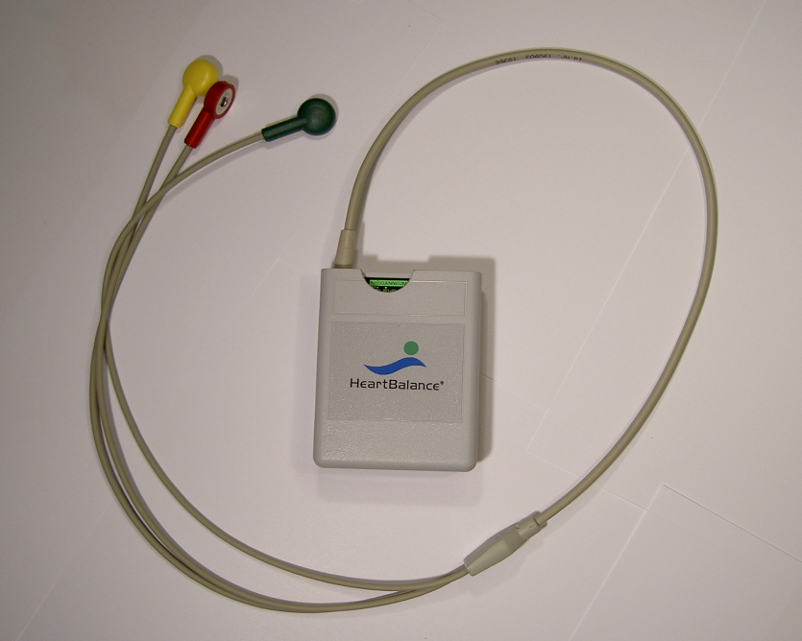
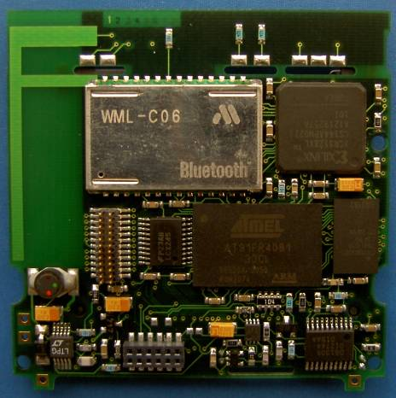

Abb.2 : Basiseinheit für die mobile funkbasierende Patientenüberwachung
Die Miniaturisierung und Integration eines physiologischen Sensors mit Funkanbindung in ein Uhrarmband, die in Form eines Labormusters als alternative Lösung zum bereits ohnehin stark miniaturisierten Diagnosegerät entwickelt wurde, sollte dieser Forderung Rechnung tragen.
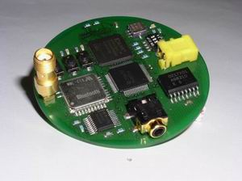

Abb. 2 : „Intelligent Bracelet“ als miniaturisierte Ausführung des Überwachungsgerätes

Zur Auswertung der on-line übertragenen Patientendaten wurde eine Monitoring-Zentrale (Datenbankserver) eingerichtet, in der neben Datenaufzeichnung und Signalvisualisierung auch diagnose-unterstützende Algorithmen implementiert wurden.
Das Monitoring-System wurde in die drei Module Middleware, Patientendatenbank und Applikationssoftware (Auswertung und Visualisierung) strukturiert. Die Middleware wurde dabei so konzipiert, dass jederzeit flexibel Erweiterungen bzw. auch die Einbindung anderer Komponenten ermöglicht werden.
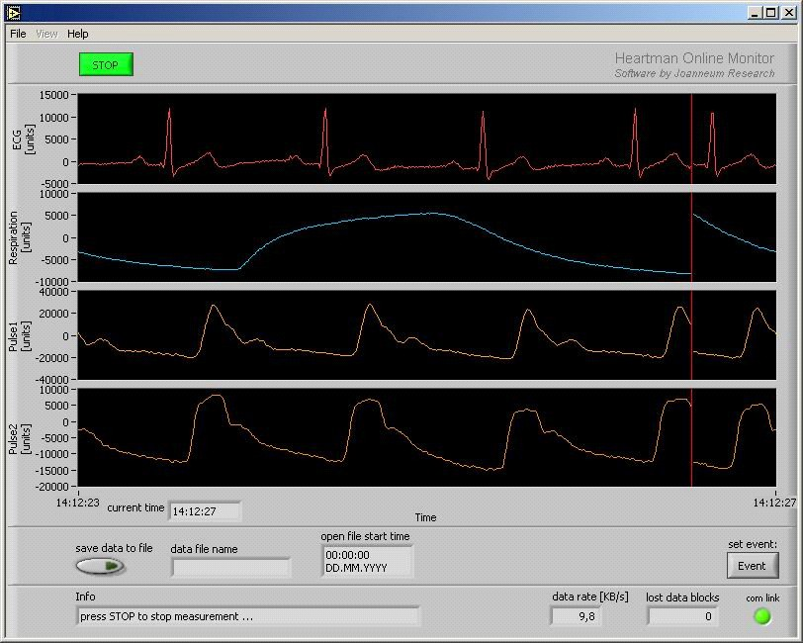

Abb. 3 : Darstellung online übertragener, physiologischer Signale eines Patienten.
v. oben: EKG, Nasenatmung, Hand- sowie Halspuls

Die Evaluierung des Gesamtsystems erfolgte im Krankenhaus Sempeter Nova Gorica/Slowenien sowie in der Privatklinik Althofen in Kärnten.
Neben dem klinischen Bereich lassen sich andere Anwendungen wie medizinisches Monitoring im Heimbereich oder Monitoring im Sport- und Wellnessbereich mit geringem Aufwand aus dem bestehenden Überwachungssystem ableiten.





